顾 问：杨文英 胡引妹 何菊芳 金志新
主 编：钱吉林
责 编：邵 琳 E-mail:411192898@qq.com
主 办：弘文学校共青团、少先队、图书资料中心
学校网址：http://www.hongwen.shfxjy.cn
出版日期：2019/12/24 总第465期



海棠花开
六（5）班 陈想 指导老师：张晓莉
今年小区里的海棠开得格外茂盛。一片绿丛中，夹杂着浓妆淡抹的红。走近了细看，有的尚未开放，花苞上还凝结着昨日的露水；有的正从花苞里悄悄探出一星半点黄色的花蕊；有的已经全部盛开，在和煦的阳光里绽放温暖的笑颜。微风拂来，飘落的花瓣被纷纷扬扬地吹起，又悄然地落定，散发出缕缕清甜的香。
老家也有一株海棠。那还是几年前的植树节，爸爸从花市买回来一株小树苗。我和妈妈把它种到了老家的院子里。那天下着绵绵细雨，枝丫上的小小小花苞，慢慢抬起它们害羞的脸蛋，像一个个年轻美丽的姑娘，正在适应着这个陌生的新世界。种完后的片刻，雨就下大了，我连忙跑去为它打伞，蹲得双腿酸痛也舍不得离开，生怕小姑娘被暴雨打坏。
我们不住老家，平日里也很少回去，我把稚嫩的海棠托给了爷爷奶奶。有一年春节，我们回去看爷爷奶奶，到院子里看到它才想起我们还曾经种过这一株海棠。它没有长得大很多，而且花儿都谢了，只留下几片残叶在光秃秃的枝丫上，很是凄凉萧条。爷爷奶奶说，他们每天都忙于家务和农活，没有时间来照顾它。我焦急地给它浇水，灰白的枝丫得到了滋润泛出棕色，仿佛又有了生机。我可以想象，下一个花季到来时，它一定会绽开娇艳的笑脸。
“春似酒杯浓，醉得海棠无力”，在我眼里，海棠一直就像一个柔弱娇媚的女子身着如霞似粉的衣装在微风细雨中偏偏起舞。让我没有想到的是，我们那么久不管不顾，它还在那里，始终在那里。不夺人眼球，不哗众取宠；耐得清贫，守得寂寞；独自生存，不求依赖。
人生，也是一路风雨兼程。我们，也要做海棠，不论刮风下雨，不论严寒酷暑，都能安静地、坚定地，花落花开。




七（3）中队的陈思缘是中队的宣传委员。她认真努力，成绩优异，能认真完成每期黑板报宣传工作；她热心开朗，喜欢帮助同学，与同学共同进步。课余生活中，她喜欢钢琴、旅行和阅读。在今后学习生活中，她会再接再厉，为更好的自己努力奋斗。
张劭易是七（3）中队的纪律委员，他能在自修课中督促同学安静学习。他学习成绩优异，喜欢和同学一起探讨问题。课余生活中，他喜欢踢足球，享受在绿茵场上挥汗如雨的感觉。他的座右铭是“越努力，越幸运！”

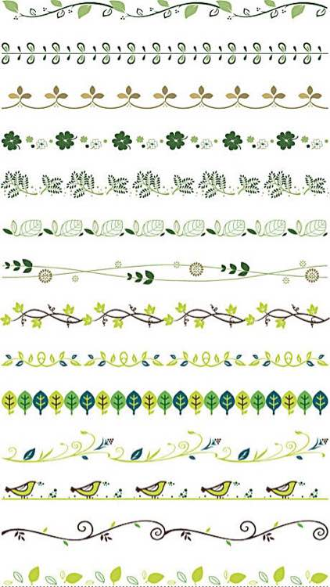
2019学年第一学期第十七周工作安排（2019/12、23-12、27）
日 期 |  | 时 间 | 主 要 内 容 | 地 点 | 负 责
12/23 | 周一 | 7:45 | 升旗仪式：升旗仪式：传统文化我传承 人人都是小行家 | 操场 | 蔡家卿 校少工委  德育部
12/26 | 周四 | 13:00 | 六年级英语听说测试 | 文昌楼C407  语音室 | 何吉怡 唐平  教学部
12/27 | 周五 | 12:20 | 奉贤区第23届“人人写好字”竞赛  （参加对象：二至五年级学生） | 各班教室 | 语文教师 周春花  相启明 教学部
12/27 | 周五 | 班会课 | 主题：回顾2019，展望2020 ——迎新会 | 各班教室 | 各班主任

周谷画虎
古时候，有个叫周谷的画师非常会画虎，方圆几百里的人都来买他画的虎。后来，买周谷的“虎”的人越来越少了。他一问才得知，有一个外乡人也来到了这里画虎，他画的虎比周谷的更加逼真。于是，周谷混在人群里，去看那个外乡人画的虎，果不其然，那人画的虎不光外表像，而且还透出一股子灵气。
周谷回到家中，便收拾行李离开了故乡。
三年后，周谷突然回来了，他回到家中，就画了一幅《下山虎》送到那个外乡人家里。外乡人见到这栩栩如生的老虎就如同真虎一般立在自己面前，脊梁骨阵阵发寒。赶紧前往周谷家中，欲拜周谷为师。人们很奇怪，问周谷为什么三年不见，回来便能把虎画的如此好了呢？周谷说：外乡人千里迢迢来到这里以画虎为生，肯定不会将技巧传授给别人。所以我就跑到深山里，天天观察老虎的生活，记下它们的一举一动，时间长了，画出的老虎自然就形神兼备、栩栩如生了。
启示：周谷从外乡人那里，认识到自己的不足，不但没有嫉妒，而是更加努力地去学习，终于使自己超过了他，同时也获得了别人的尊重。
重要通知
1. 本周“乐学”重点：制定计划，认真复习，积极思维，勇于发言。
2. 本周“乐群”重点：考试期间，关注日常行规，多通风开窗，保持教室空气流通。
3.期末考查预告：
（1）九年级期末区调研测试时间：1月7日、8日（19周）；
（2）九年级生命科学学业考试：1月8日下午13:00—14:00（周三）（19周）；
（3）初中部其他年级期末测试时间：
六年级至八年级语数英理：1月9日、10日（周四、周五）（19周）；
六年级至八年级道法、七年级至八年级历史：12月30日、31日（周一、周二）（18周）
（4）小学部期末测试（考查，评价）：一年级期末综合评价：1月8日（周三）（19周）；
二年级期末考查：1月8日（周三）（19周）；
三～五年级期末考试考查：1月9日（周四）（19周）

